提升网络素养 共建网络文明
为了引导同学们学会正确对待网络虚拟世界，合理使用手机，提高对不良网络游戏危害性的认识，增强对不良信息的辨别能力，芦墟实验小学开展了“网络素养教育，加强手机管理——提升网络素养 共建网络文明”专题活动。
1.专题讲座——健康用网 快乐成长
本次讲座主讲人为苏州镜心通心理高级讲师、心理咨询师姜雯虹老师。讲座中，姜老师列举生活中真实的案例，阐明“沉迷网络”的危害性，同时分析为什么会形成网瘾和提出了应对网瘾的策略，鼓励学生形成健康用网的好习惯。
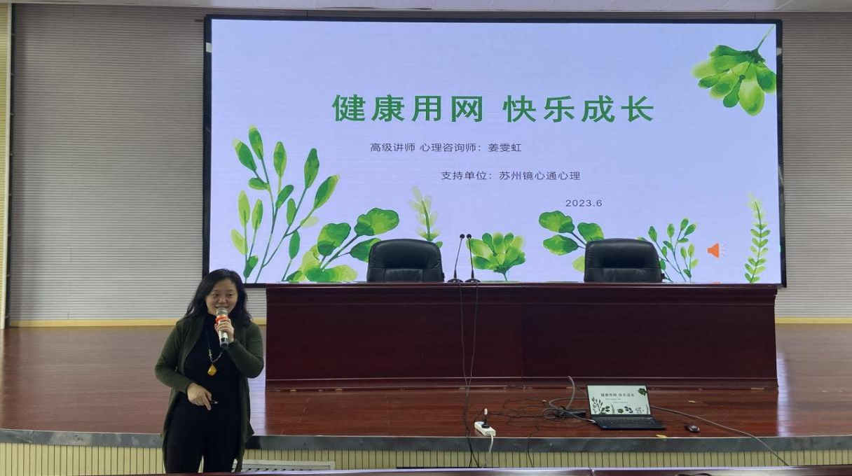
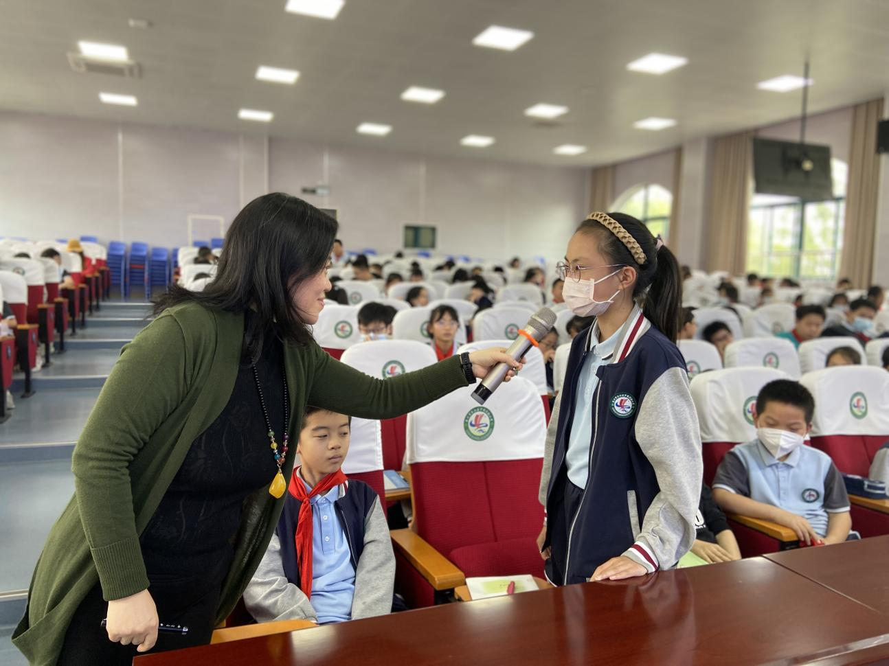
2.主题班会——健康上网 e网平安
班会课上，班主任通过课件、图片、视频、案例及学生讲身边的故事等形式，剖析上网打游戏、聊天等对学生的危害，引导学生从多视角、多层次解读沉迷网络的危害，以及对学习、生活、身体及心理的不良影响。学生深切体会到沉迷网络的危害，纷纷表示要远离不良网络信息，合理、适度地利用网络学习。
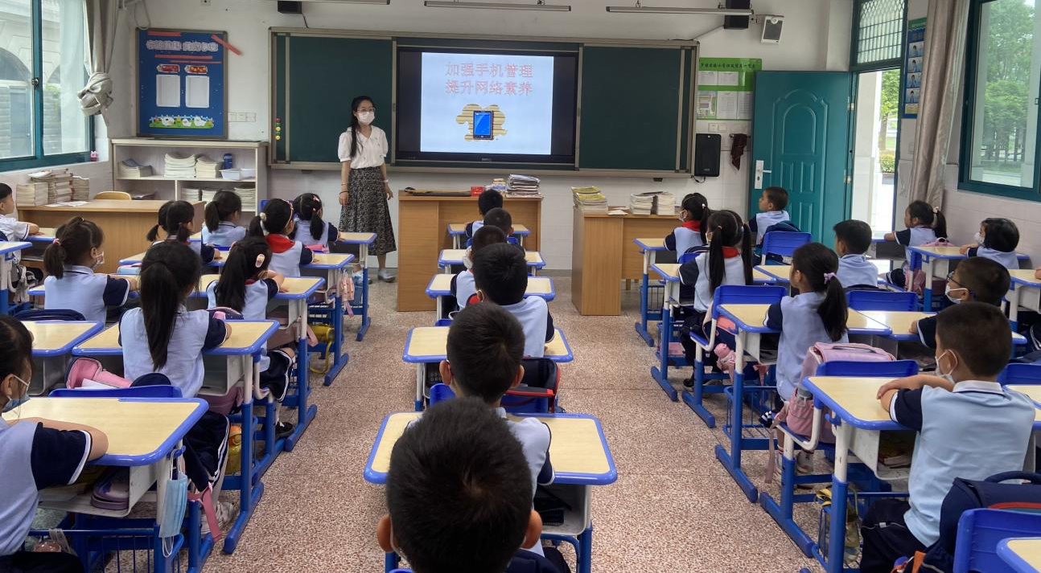
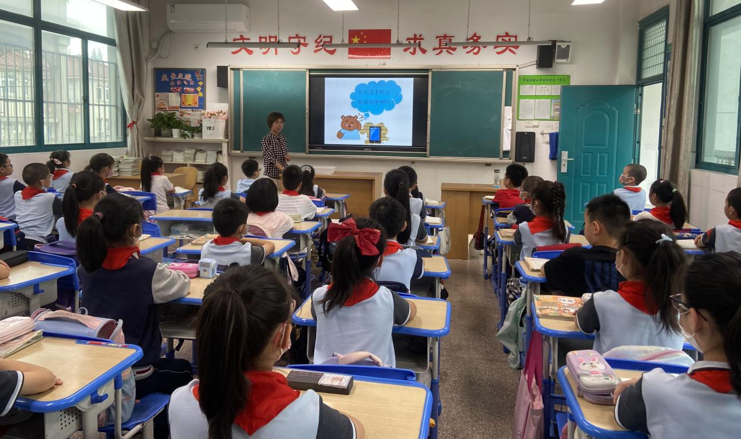
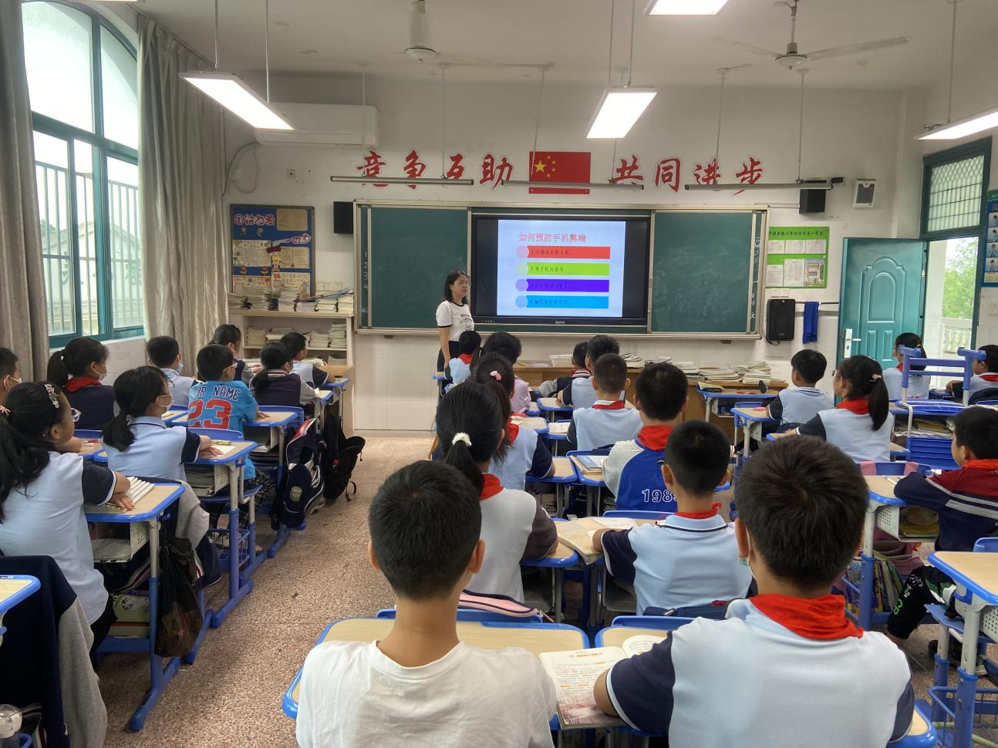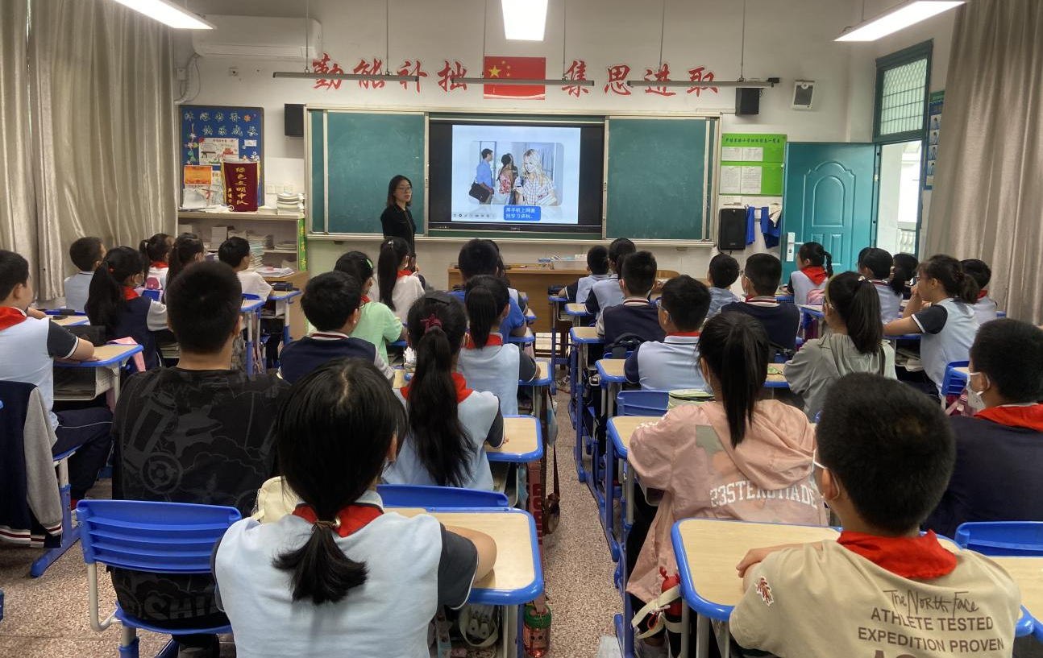

3.家校联系——防止未成年人沉迷网络游戏
为了提升学生及家长网络素养，芦墟实验小学开展“家校联系，防止未成年人沉迷网络游戏”主题活动。学校以告家长书的方式将活动内容告知家长，并建议同学们和父母共读告家长书，学校建议家长们做表率、树榜样，提升自身网络素养，不做“低头族”、“手机党”，与孩子常沟通、巧引导，培养孩子良好用网习惯，并严禁孩子将手机、平板电脑等电子产品带入校园。
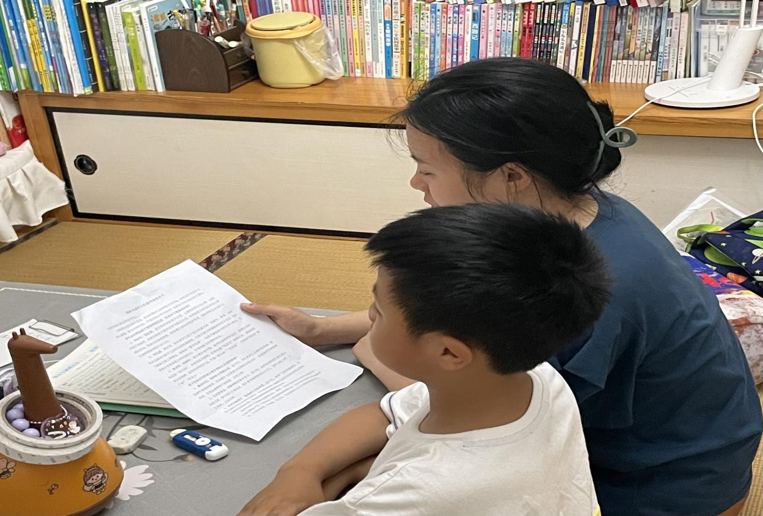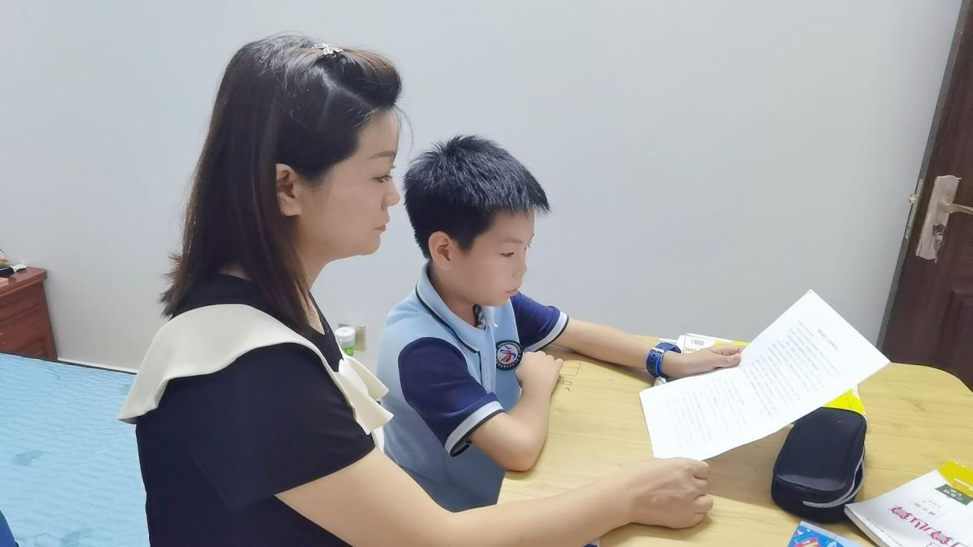
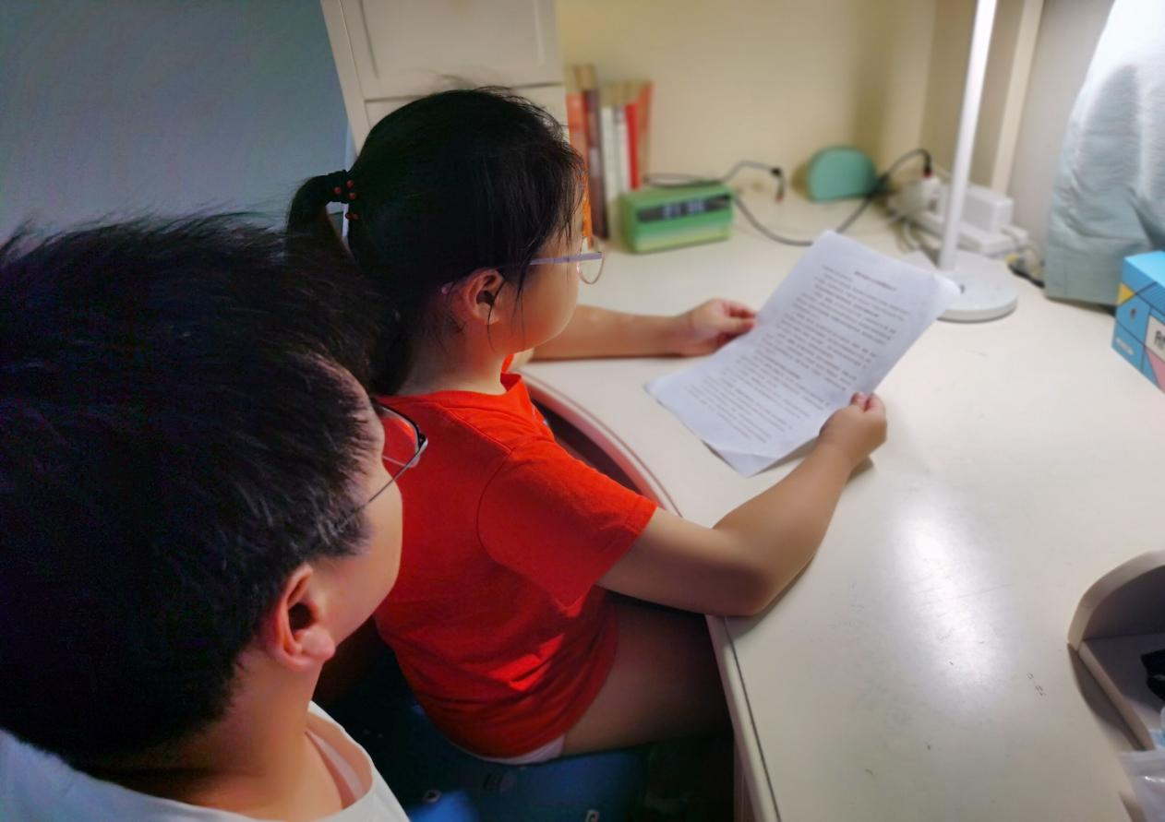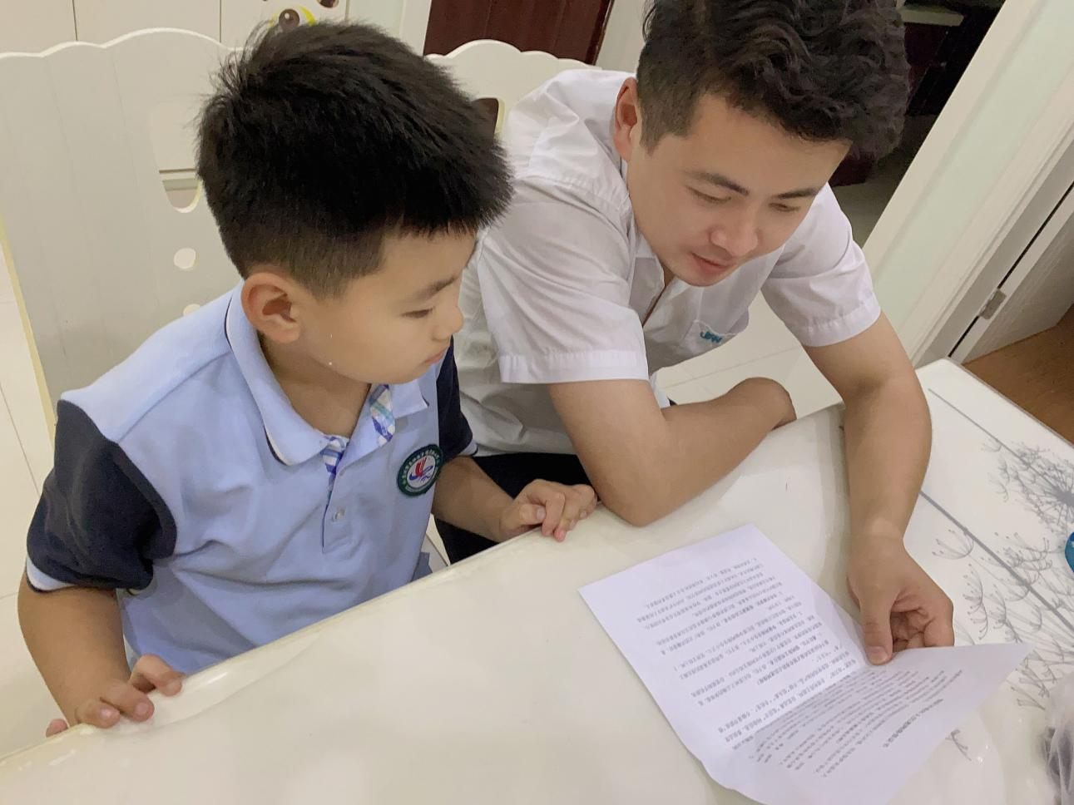
4.学习——《芦墟实验小学手机管理条例》
为了进一步引导学生合理使用手机，芦墟实验小学组织各班开展学习了《芦墟实验小学手机管理条例》。
同学们在班主任的带领下一起诵读条例，明确知晓学生原则上不得将个人手机带入校园。确有将手机带入校园需求的，须经学生家长同意、书面提出申请，进校后应将手机交由班主任统一保管，禁止带入课。学生在校期间如有需要和家长沟通的，班主任和任课老师会提供方便，解决学生和家长沟通的需要。
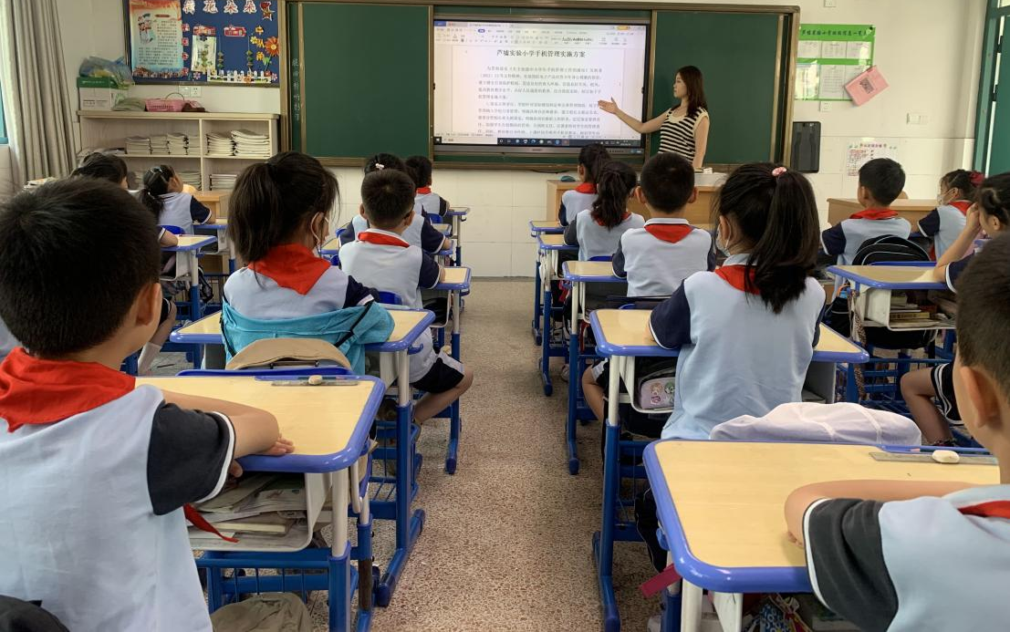
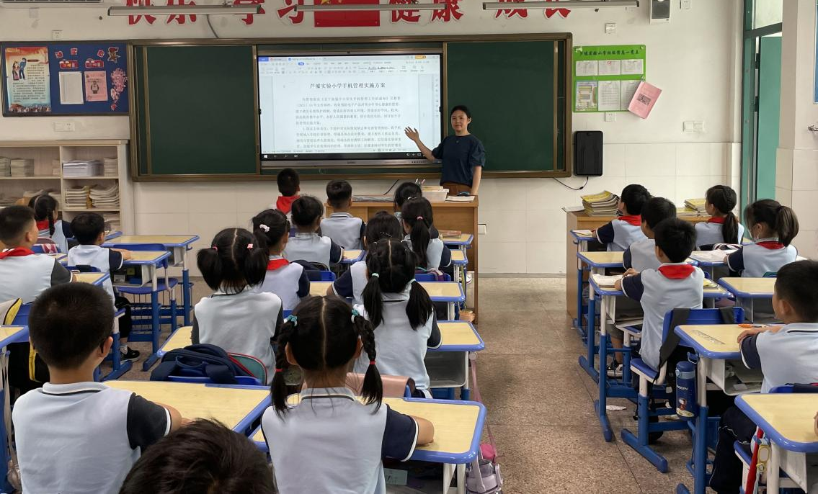
5.手抄报评比
同学们通过搜集资料，用心设计、绘制了主题鲜明、图文并茂的手抄报，加深对沉迷网络危害的认识，提高了文明上网的能力，使此次活动更有意义。一份小小的手抄报承载着孩子们远离沉迷网络的决心；记录着他们快乐成长的点滴；描绘着他们对未来世界的憧憬。
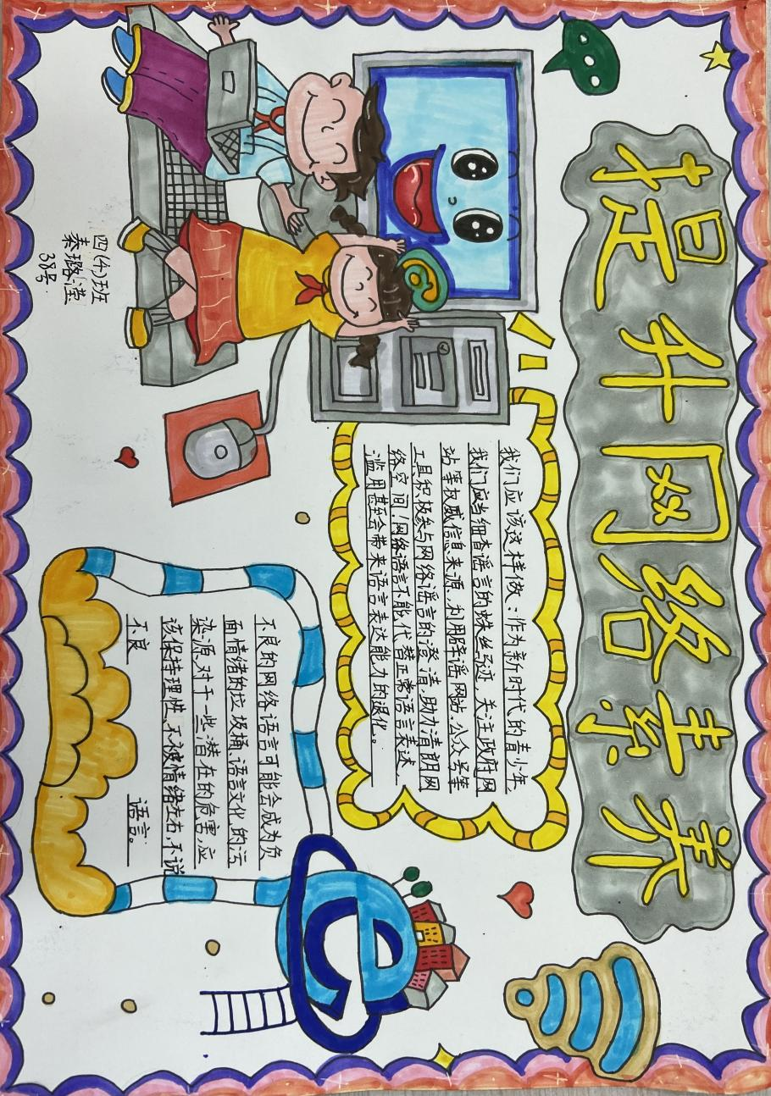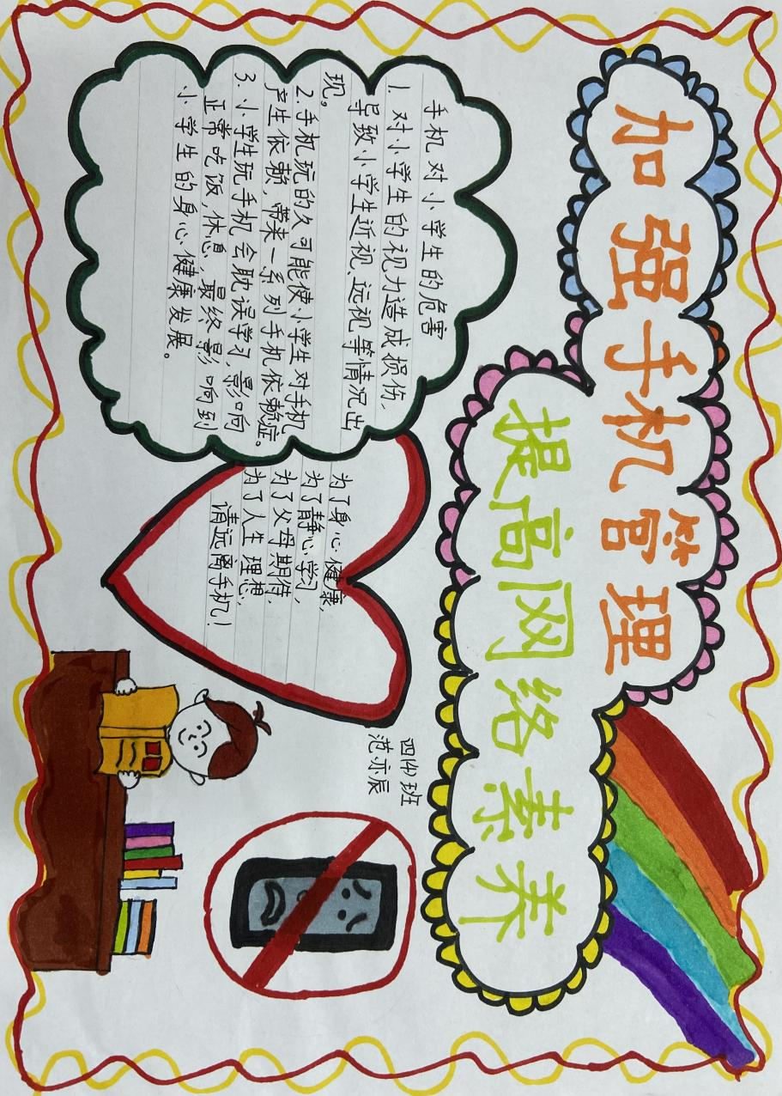
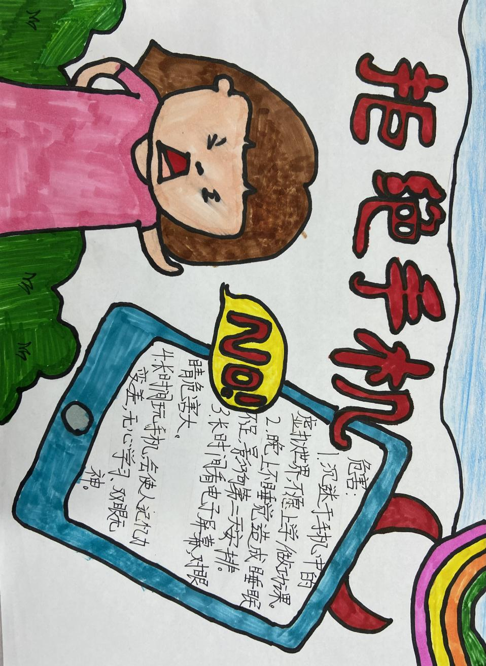
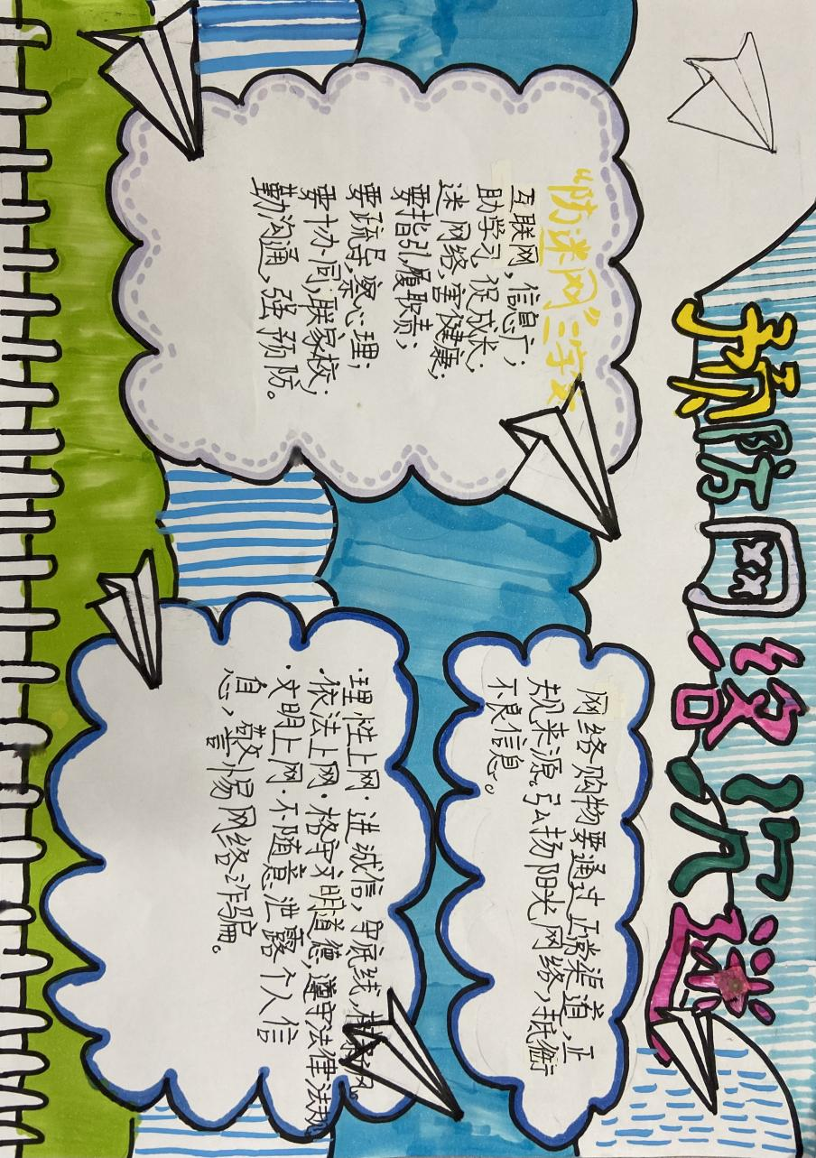
6.视频宣传
同学们积极响应学生的倡议，张昕飏同学录制了宣传网络安全的视频，他倡导：健康上网，把网络作为获取知识的园地，学会文明上网、绿色上网，合法、合理地使用网络的资源，增强网络安全意识，让网络成为学习工具。

